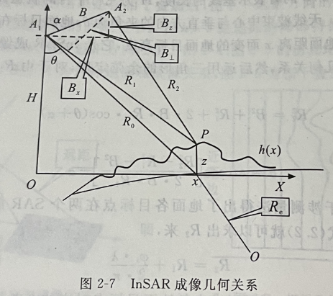

两幅天线接收的信号的相位差

 (1)

由图中的三角形几何关系可知：

 （2）

 （3）

 （4）

假设z=0时的 则表示为地表为水平时两次成像的相位差，因此这个是不是去平地相位的根源？

记 ，则 为地表高度为h（x）的相差与水平地面的相差之差

（5）

使用泰勒公式整理公式5

得下式

